Москва, 06 апреля 2016г.

Дорогие друзья!

В рамках нового цикла лекций на тему "Греческие просветители. Великие мыслители своего народа", Греческий культурный центр рад пригласить Вас на четвертую лекцию цикла "Иоанн Каподистрия и Адамантиос Кораис", которую прочтет Кандидат исторических наук, Преподаватель Кафедры истории Церкви на Историческом факультете МГУ им. М.В. Ломоносова Афанасий Георгиевич Зоитакис.
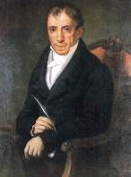
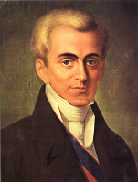
Лекция состоится в пятницу 08 апреля 2016 г. в 18:30, в Библиотеке истории русской философии и культуры «Дом А.Ф. Лосева».

Ждем Вас по адресу:
Библиотека истории русской философии и культуры «Дом А.Ф. Лосева»,
ул. Арбат, д. 33 (напротив Театра им. Вахтангова).

Вход свободный.

Цикл лекций записывается на видео и выкладывается на сайте ГКЦ, в рубрике «Видеоархив» http://www.hecucenter.ru/ru/videoarc/
За дополнительной информацией заинтересованных просим обращаться в Греческий культурный центр по тел. 7084809/10, а также следить за обновлением информации на нашем сайте www.hecucenter.ru

Искренне Ваша

Теодора Янници,

директор Греческого культурного центра

